

Cahier des charges

PAM 2018-2019

Collège Shawinigan

420-WA6-SW Programmation multimédias II

Copyright Mohammed KOUTTI Mars 2019

Table des matières

**Modèle du domaine** **2**

Description 2

Utilisateur 3

Gestionnaire 3

Parent 3

Éducateur/ éducatrice 3

Profil Utilisateur 4

Inscription 4

Cessation du contrat 4

Annonce d’un événement 4

État de compte 5

Notification 5

**Cas d’utilisation** **5**

**Diagramme Séquence -Effectuer Demande d’inscription** **6**

**Diagramme Séquence -Fiche quotidienne de l’enfant** **7**

# 

# Modèle du domaine

## **Description**

Dans un contexte économique exigeant, le travail des deux parents devient presque impératif pour répondre aux besoins financiers de la famille. Le défis est de trouver un environnement chaleureux (garderie) avec des programmes qui favorisent le développement complet de l’enfant au point de vue socio-affectif, physique, intellectuel, langagier et moral, dans un milieu accueillant orienté sur la famille.

Au même temps les parents ont besoin de suivre ce développement pas à pas à travers un accès direct à des données concernant leur enfants.

## 

## **Utilisateur**

Un utilisateur peut être soit un gestionnaire de la garderie , soit un parent, soit un éducateur/éducatrice . Il peut être gestionnaire (ou éducateur/ éducatrice) et parent, en supposant les cas où le même gestionnaire (ou éducateur/ éducatrice ) a un enfant dans la garderie .

### **Gestionnaire**

Le gestionnaire accéde au dossier de l’enfant.

Il peut planifier des événements.

Il peut envoyer des notes ou des messages

Envoyer l’état de compte

### **Parent**

Le parent faire la demande d’inscription.

Il peut savoir comment se passe la journée de son enfant même lorsqu'il est au bureau. Il peut accéder à son enfant en sachant : l'humeur, l'alimentation, les activités et les besoins et même les photos de son enfant .

### **Éducateur/ éducatrice**

Il peut saisir :

les présences.(l’heure d’arrivée et de départ)

Alimentation (en respectant les restrictions alimentaires de chaque enfant).

Durée de la sieste

Ies activités

Ies photos

notes (remarques générales sur l’enfant pendant la journée)

### **Profil Utilisateur**

L’utilisateur peut remplir les informations de son profil:

Nom complet du parent

Adresse complète

Il peut sélectionner l’option “gestionnaire” ou “éducateur/éducatrice”

L’utilisateur peut consulter les informations de son profil:

Liste des enfants présents

Les restrictions alimentaires de chaque enfant.

## **Inscription**

* Nom de l’enfant
* prénom de l’enfant
* Adresse

## **Cessation du contrat**

* Nom de l’enfant
* Nom du parent
* Date de cessation du contrat
* État de compte
* confirmation de l’annulation du contrat

## **Annonce d’un événemen**t

* Titre de l’événement
* Date de l’événement
* Adresse de l’événement

## **État de compte**

* Nom de l’enfant
* Solde du compte

## **Notification**

Lorsque l’option “parent” est sélectionnée dans le profil utilisateur, le parent reçoit des notifications chaque fois que l’éducateur/éducatrice rentre des nouvelles données à savoir:

* les présences,
* Alimentation,
* Ies activités,
* sieste
* Ies photos,
* humeur
* notes .
* ou à chaque fois que le gestionnaire annonce un nouvel: événement, État de compte ou un message particulier.

ou répond à une nouvelle demande d’inscription.

Lorsque l’option “gestionnaire” est sélectionnée dans le profil utilisateur, le gestionnaire reçoit des notifications chaque fois qu’un parent fait une demande d’inscription

# **Cas d’utilisation**

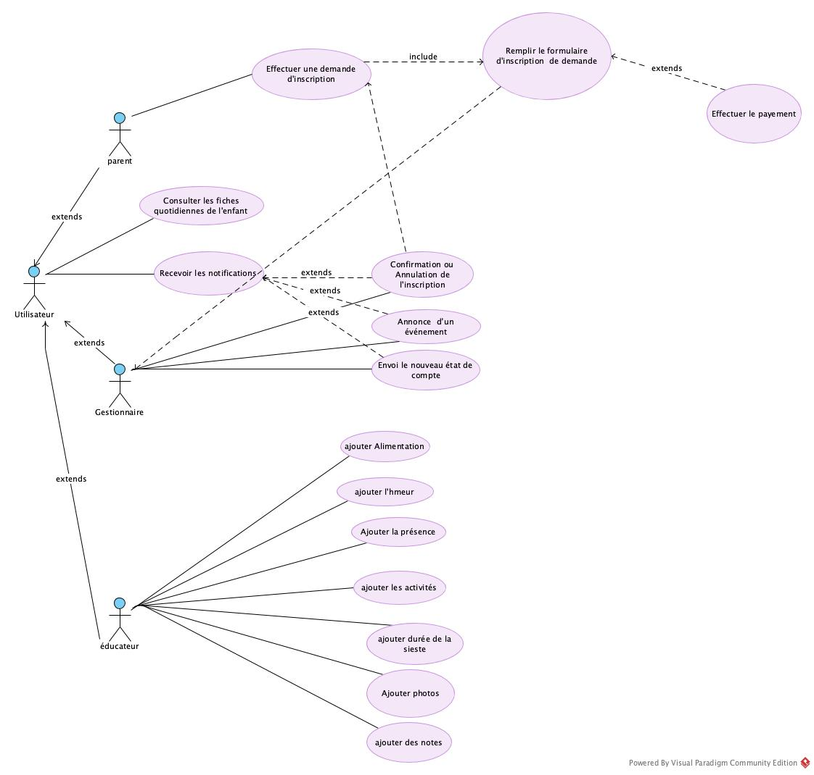

# Diagramme Séquence -Effectuer Demande d’inscription

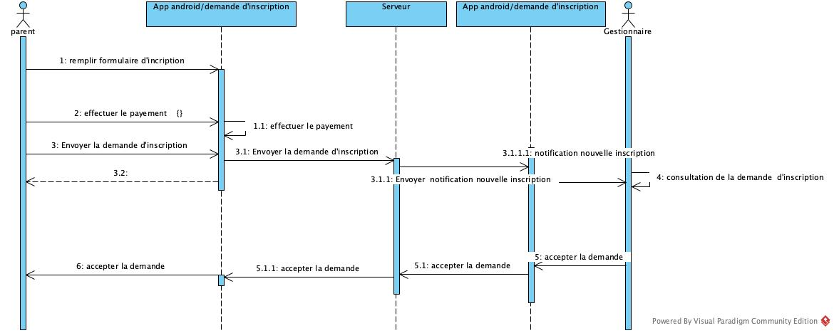

# Diagramme Séquence -Fiche quotidienne de l’enfant

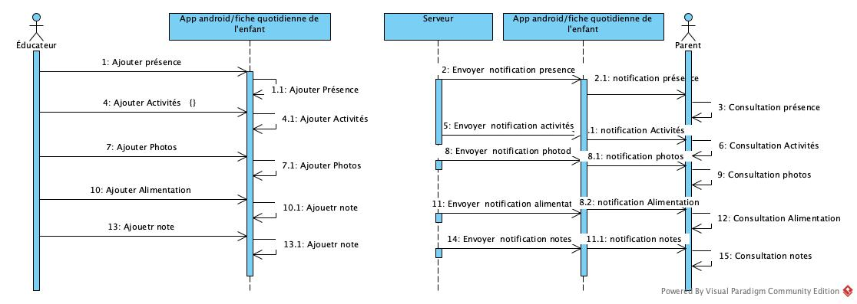

Le tableau des entités et relations de mon application

les attributs de chaque entité 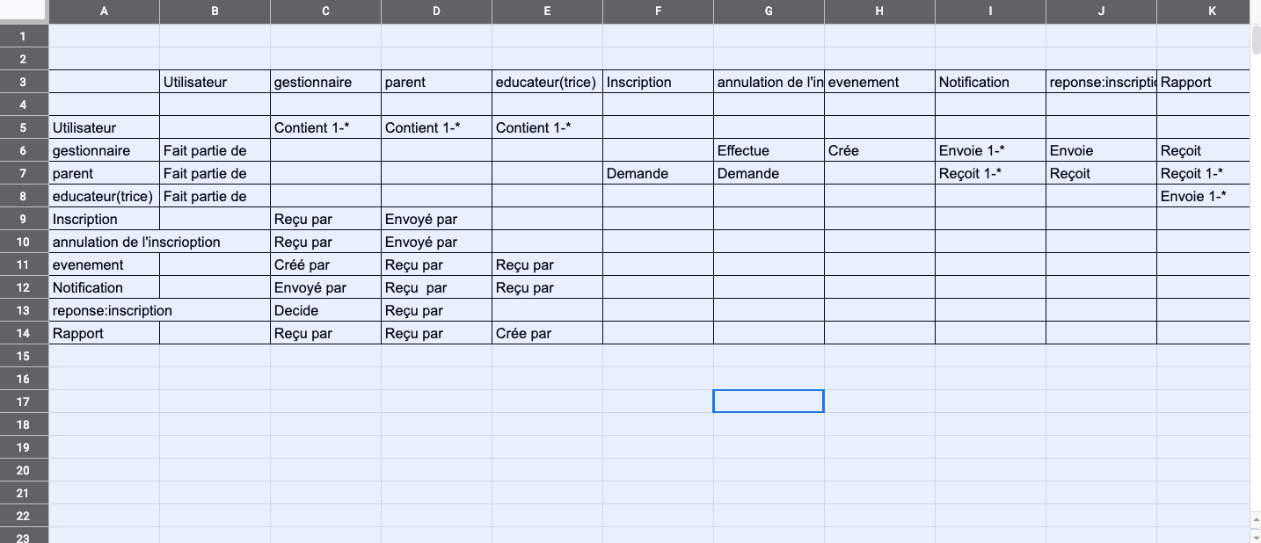

|  |  |  |  |  |
| --- | --- | --- | --- | --- |
|  | Type | taille | unique | requis |
| Utilisateur |  |  |  |  |
| id | Number - int | * | x | x |
| nom | String | 50 |  | x |
| téléphone | String | 50 |  | x |
| Adresse | String | 255 |  | x |
|  |  |  |  |  |
| Gestionnaire |  |  |  |  |
| id | Number - int | * | x | x |
| note | String | 255 |  | x |
|  |  |  |  |  |
| Parent |  |  |  | x |
| id | Number - int | * | x | x |
|  |  |  |  |  |
| Éducateur(trice) |  |  |  |  |
| id | Number - int | * | x | x |
|  |  |  |  |  |
| Enfant |  |  |  |  |
| id | Number - int | * | x | x |
| nom | String | 50 |  | x |
| Date de naissance | String | 50 |  | x |
| Solde | Number - float | 50 |  | x |
|  |  |  |  |  |
| Inscription |  |  |  |  |
| id | Number - int | * | x | x |
| date de l’inscription | Date | 10 |  | X |
| État de l’inscription | String | 50 |  | X |
| Décision | String | 100 |  | X |
|  |  |  |  |  |
| Événement |  |  |  |  |
| id | Number - int | * | x | x |
| Nom de l'événement | String | 100 |  | x |
| Date de l'événement | Date | 10 |  | x |
| Adresse | String | 100 |  | x |
|  |  |  |  |  |
| Annulation |  |  |  |  |
| id | Number - int | * | x | x |
| date de l’annulation | Date | 10 |  | x |
| Décision | String | 100 |  | x |
|  |  |  |  |  |
| Rapport |  |  |  |  |
| id | Number - int | * | x | x |
| Date du rapport | Date | 10 |  | x |
| Présence | String | 50 |  | x |
| Alimentation | String | 50 |  | x |
| Activités | String | 50 |  | x |
| Sieste | String | 50 |  | x |
| Photos | Image |  |  | x |
| Humeur | String | 50 |  | x |
| Note | String | 50 |  | x |

Enregistrement de données

|  |  |  |  |
| --- | --- | --- | --- |
|  | Serveur | LocalStroge | SessionStroge |
| Liste des enfants |  | x |  |
| liste des inscriptions | x |  |  |
| liste des annulations | x |  |  |
| liste des événements | x |  |  |
| Listes des rapports |  | x |  |
| Demande d’inscription - attente de réponses |  | x |  |
| Demande d’annulation - attente de réponse |  | x |  |
| paramètres utilisateur - préférences notifications |  | x |  |

